产品经理：

**XXX 产品需求文档**

XXX 产品需求文档

报告版本-编辑日期

报告版本-编辑日期

|  |  |  |
| --- | --- | --- |
| 状态 ：  [ √] 草稿  [] 修改中  [ ] 定稿 | 文件标签： | 产品需求文档、XXX |
| 版本： | 2014(1.0) |
| 作者： | WoshiPM |
| 日期： | 2014-11-16 |

**编辑历史**

|  |  |  |  |  |
| --- | --- | --- | --- | --- |
| 文件名称： | | | | |
| XXX 产品需求文档 | | | | |
| 文件说明： | | | | |
|  | | | | |
| 编辑历史： | | | | |
| 编辑时间 | 版本 | 作者 | 编辑内容 | 标记 |
| 2014.11.16 | Build1 | WoshiPM | 建立文档 | 正常 |
| 2014.11.17 | Build2 | WoshiPM | 添加格式规定 | 正常 |
|  |  |  |  |  |
|  |  |  |  |  |
|  |  |  |  |  |

XXX公司保密文件，请勿外传

**目录**

1 概述 4

1.1 产品概述及目标 4

1.1.1 背景介绍 4

1.1.2 产品目的 4

1.2 数据字典 4

1.3 名词说明 4

1.4 文档阅读对象 4

2 产品描述 5

2.1 产品整体流程 5

2.2 产品需求描述 5

2.3 产品版本规划 5

2.4 产品框架 5

2.5 功能列表 5

3 功能需求 6

3.1 流程图 6

3.2 界面 6

3.3 字段说明 6

3.4 业务说明 6

4 非功能需求 7

4.1 安全需求 7

4.2 统计需求 7

4.3 性能需求 7

4.4 易用性需求 7

5 上线、下线需求 8

5.1 上线需求 8

5.2 验收标准 8

5.3 下线需求 8

6 运营计划 9

7 附录 10

# 概述

## 产品概述及目标

简述产品功能、预期实现目标，可分阶段实现阶段性目标。

### 背景介绍

介绍当前产品背景，市场，优缺点等。

### 产品目的

详述本产品设计目的。

## 数据字典

介绍本产品中数据的[数据项](http://baike.baidu.com/view/178581.htm)、[数据结构](http://baike.baidu.com/view/9900.htm)、[数据流](http://baike.baidu.com/view/166248.htm)、[数据存储](http://baike.baidu.com/view/551712.htm)、处理逻辑、外部实体等。

## 名词说明

声明文档中出现的名词含义。

## 文档阅读对象

声明本文档输出的阅读对象和注意事项。

# 产品描述

介绍产品用户使用流程、版本规划、产品框架、功能列表等。

## 产品整体流程

主要业务为家政服务在线下单



## 产品需求描述

核心功能：家庭服务（五类服务的下单功能）、我的社区（社区周边的服务搜集展示）。五类服务下单项目如下：



## 产品版本规划

叙述产品版本迭代计划，版本号、主要模块、功能点、计划开发时间、计划结束时间、备注。

|  |  |  |  |  |  |  |  |  |
| --- | --- | --- | --- | --- | --- | --- | --- | --- |
| **版本** | **主要模块** | **功能点** | **计划开发时间** | **计划结束时间** | **备注** | | | |
| **家服汇2.0** | | | | **家庭服务** | **在线下单** |  | **2月4日** |  |

## 产品框架

### 前端sitemap

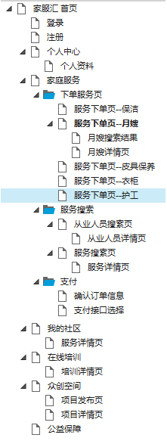

### 后台框架



## 功能列表

# 功能需求

## 前端

### 个人中心



#### 注册



1. 个人用户打开网页，后点击导航栏中的“注册”，跳转到注册页面。输入手机号，密码，确认密码，点击获取验证码，并输入验证码，勾选“阅读并同意条框”，点击“注册”。

2. 用户注册成功，并有弹窗提示跳转。

3. 后台业务系统可查询到此用户的注册信息

#### 登录



1. 个人用户打开网页，后点击导航栏中的“登录”，跳转到登录页面。输入手机号，密码，点击“登录”。

2. 用户登录成功，并有弹窗提示跳转。

3. 当用户在登录时点击“记住我”后，下次进入登录页面，系统记住用户的用户名和密码。

#### 忘记/修改密码



1. 打开网站首页-->登录页面，点击“忘记密码”，进入找回密码流程。

2. 用户输入手机号码，系统发送验证码到用户手机上。

3. 用户输入收到的验证码，点击“下一步”。

4. 验证码输入正确，跳转“修改密码”界面。

5. 验证码输入错误，页面不跳转，并提示用户验证码错误。



1. 打开网站首页-->登录页面-->登录成功-->个人中心，点击“修改密码”，进入修改密码页面。

2. 用户输入原始密码，新密码，并确认输入新密码。

3. 点击“确认更改”，系统验证原始密码，若原始密码正确，则允许更改；若错误，则提示用户原始密码错误，拒绝修改。

#### 个人信息维护



1. 个人用户登录网页后，点击导航栏的“手机号码”，进入个人中心。

2. 在个人中心，用户可以编辑自己的姓名、详细地址、社区、性别、生日、职业。

3. 在个人中心，用户可以上传头像。

#### 历史订单查看



1. 个人用户登录网页后，点击导航栏的“手机号码”，进入个人中心。

2.点击“订单查询”，进入历史订单列表。

3.点击“查看详情”，进入订单详情页面。

4.在搜索栏输入订单号，点击“搜索”，指定订单被搜索出来。

5.点击“时间”栏的箭头图标，可按时间顺序/倒序查看订单。

6. 点击“状态”栏，可筛选出某一状态的全部订单。

#### 套餐管理



1. 个人用户登录网页后，点击导航栏的“手机号码”，进入个人中心。

2.点击“套餐管理”，用户所有套餐列出，默认按时间倒序排列。

3.用户在套餐列表界面可查看套餐的状态（剩余服务时间数、已用完、过期）

3.点击“使用”，有预约弹窗弹出。

4.用户填写预约时间，地址，联系人电话，点击“马上预约”。

5.企业系统将接受到此预约信息。

6.点击“详情”，有使用记录详情下拉列表弹出。

#### 其他业务查看

#### 积分充值管理

### 浏览搜索

#### 下单服务浏览

入口：1. 首页 快捷下单 板块

2. 家庭服务首页 星级服务 板块

3. 服务搜索，默认将家服汇的下单服务置顶

4. 社区周边服务，所有家服汇下单服务覆盖区域内的社区详情页，都链接服务下单页。

5. 五大服务之间由“相关服务”板块，互相连接。

#### 展示服务搜索



1.首页搜索框/服务首页搜索框，默认显示“请输入您需要的服务，如植物代养”，引导用户进行服务搜索。

2.用户输入关键词后，点击搜索图标，进行关键词搜索，跳转展示类服务搜索页。

3. 关键词搜索时，系统查找“服务名称”“服务范围”中与关键词匹配的服务项目。

4.选择“服务类别”“区域”，“价格”，进一步精确搜索。

5.点击“价格”栏箭头图标，可按价格进行排序。

#### 从业人员搜索



1.家庭服务首页-->热门搜索-->从业人员搜索，点击某一热门搜索。

2.跳转从业人员搜索结果页。

3.选择“服务类别”“区域”，“价格”，进一步精确搜索。

4.点击“价格”栏箭头图标，可按价格进行排序。

### 服务下单

将五大类下单服务分为基础服务、单项服务、服务套餐。基础服务为属性较为复杂，在下单时需要确定多种因素的服务，也可是平台主推的服务。

基础服务需要通过右侧下单栏下单，方便用户填写多种因素，并根据下单栏的信息计算费用。

单项服务为属性较为简单，不需要填写太多数据，只需要选择单位数即可计算费用的服务。单项服务通过弹窗下单，弹窗内有单项服务的内容介绍，用户选择服务时间和单位数后便可直接点击“购买”

套餐为平台通过市场调研开发的单项服务叠加、或多项服务组合的服务产品。套餐单位统一为“件”，用户在下单时只需要选择套餐的件数。（套餐的管理流程，参见3.1.1.6）

以下为v2.0推出的服务内容，由于各类服务业态不经相同，在下单栏字段的制定也有所不同。

#### 基础服务下单

基础服务需要通过右侧下单栏下单，方便用户填写多种因素，并根据下单栏的信息计算费用。

下单栏根据不同的服务，可包含计费相关的因素（如小时数、面积…），预约服务日期，服务级别选择（初中高级），备注，下单按钮：

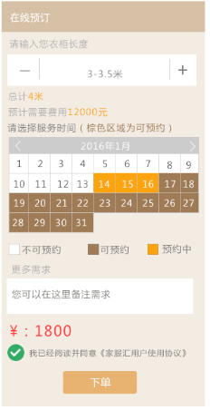

#### 单项服务下单

单项服务弹窗

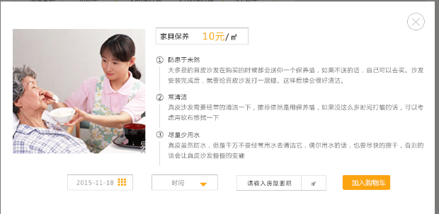



#### 套餐下单

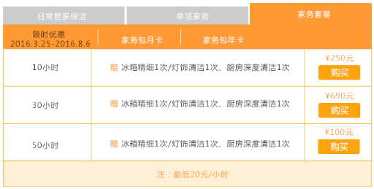

1.打开服务下单页面，点击套餐板块“购买”图标，直接诶购买套餐，跳转支付页面。

2.在活动板块点击“套餐”图标，有套餐介绍弹窗，点击 “购买”图标，直接诶购买套餐，跳转支付页面

#### 直接支付下单

直接支付下单为长期提供服务但没有挂靠任何企业的保洁人员提供获得报酬的方式，用户在下单栏选择直接支付后，需要填写保洁人员的姓名、联系方式、支付金额，再点击“下单”，同样可以通过平台完成保洁支付。

### 订单结算

## 后台

### 服务运营商

下单服务运营商，主要负责家庭服务中下单服务的运营，根据市场状况，每个运营商负责的区域，或服务类别不同。在后台主要可以添加服务项目/添加服务企业/跟踪管理订单。

服务运营商用例图



#### 添加下单服务



#### 添加服务企业



#### 跟踪管理订单



### 平台运营人员

### 服务企业

### 社区管理员

### 财务专员

### 人力资源专员

# 非功能需求

描述产品的非功能需求

## 安全需求

产品需符合网络安全部的相关规定。

## 统计需求

产品需要统计的数据需求。

## 性能需求

产品需要的性能需求。

## 易用性需求

产品在用户真实操作使用中的易用性需求。

# 上线、下线需求

对产品的上线、下线需求进行严格把控。

## 上线需求

产品在达成某些标准合格后可以上线，包括上线功能，上线时间，有无特殊依据或规定。

## 验收标准

提出验收时的验收标准，以供测试制定验收方案。

## 下线需求

此产品预定下线日期？下线日期有无任何特殊依据或规定。

# 运营计划

请说明产品的后续运营计划。

# 附录

其他声明。